รายงานผลการปฏิบัติราชการ
ประจำเดือน ธันวาคม 2566

ตรวจคนเข้าเมืองจังหวัดหนองบัวลำภู
กองบังคับการตรวจคนเข้าเมือง 4

ประชุมกำชับการรักษาความปลอดภัยนายกรัฐมนตรีและคณะ

เมื่อวันที่ 3 ธ.ค.66 เวลา 12.00 น. ว่าที่ พ.ต.ต.ญาณวุฒิ โคตรหนองปิง สว.ตม.จว.หนองบัวลำภู พร้อมด้วยชุดสืบสวน กก.สส.บก.ตม.4 และชุดสืบสวนปราบปราม ตม.จว.หนองบัวลำภู ได้ประชุมกำชับการปฏิบัติ ภารกิจรักษาความปลอดภัยนายกรัฐมนตรีและคณะ
ณ ห้องประชุม ศปก.ตม.จว.หนองบัวลำภู

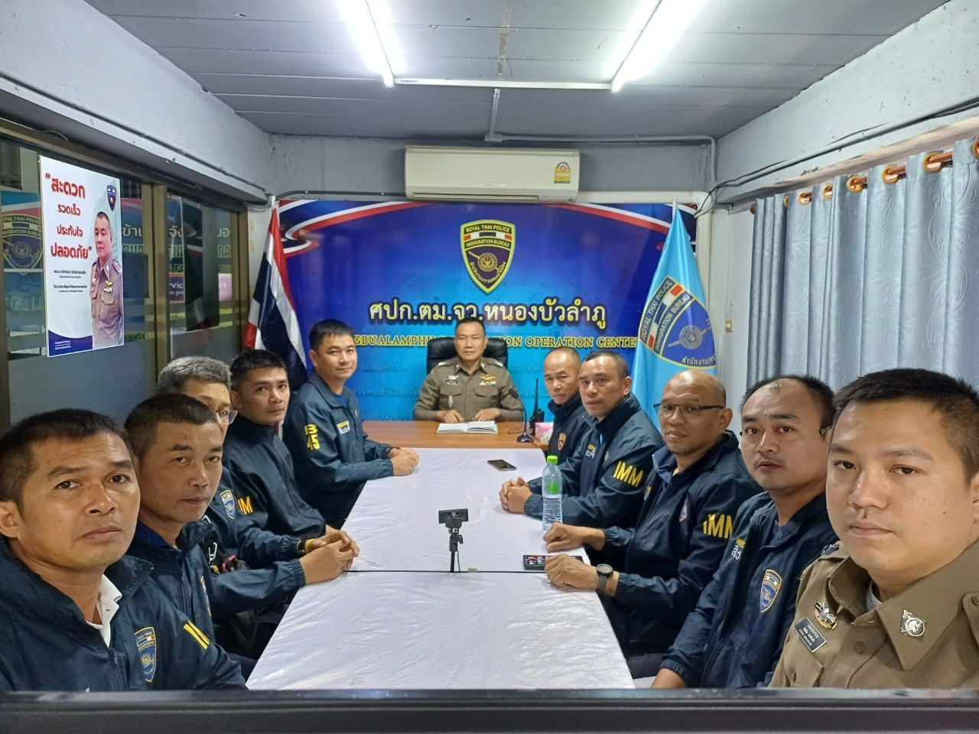

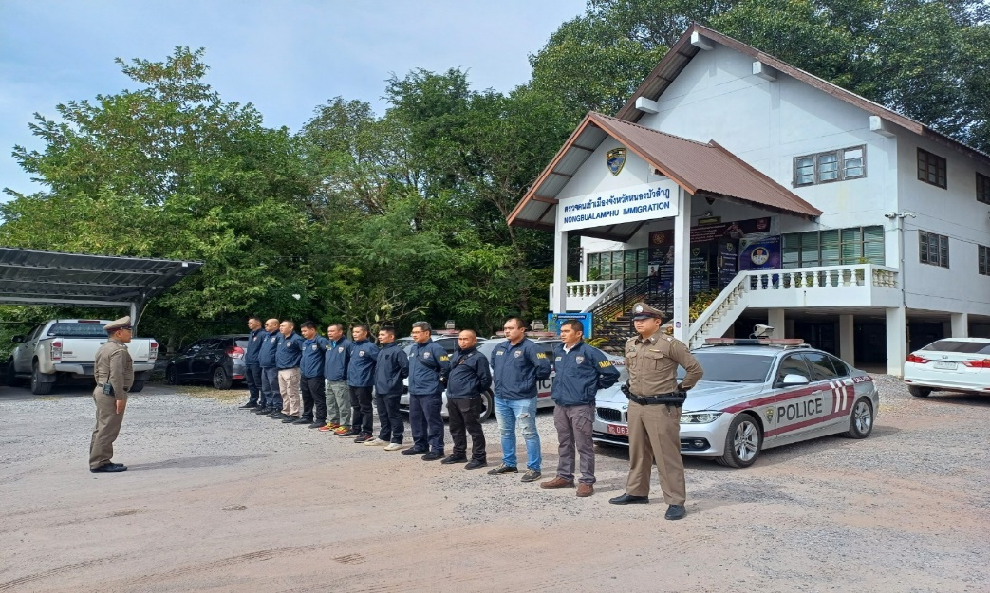

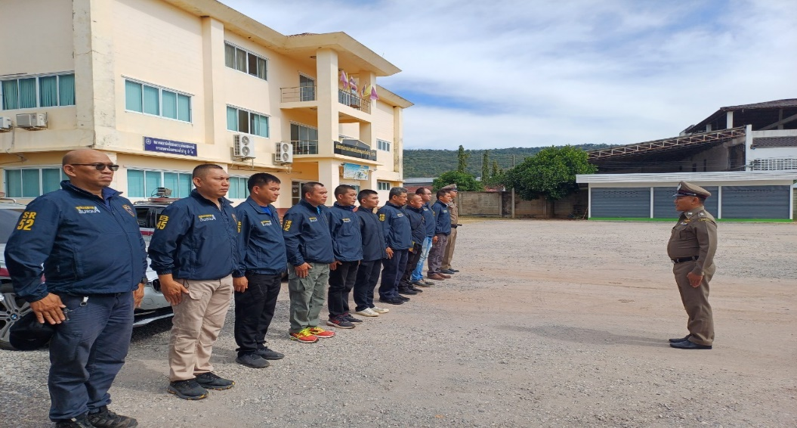

ร่วมพิธีวางพานพุ่มดอกไม้ เนื่องในโอกาสวันคล้ายวันพระบรมราชสมภพ พระบาทสมเด็จพระบรมชนกาธิเบศร มหาภูมิพลอดุลยเดชมหาราช
บรมนาถบพิตร วันชาติ และวันพ่อแห่งชาติ 5 ธันวาคม 2566

เมื่อวันที่ 5 ธ.ค.66 เวลาประมาณ 08.30 น. ตม.จว.หนองบัวลำภู นำโดย ว่าที่ พ.ต.ต.ญาณวุฒิ โคตรหนองปิง สว.ตม.จว.หนองบัวลำภู พร้อมด้วยข้าราชการตำรวจในสังกัด เข้าร่วมพิธีวางพานพุ่มดอกไม้ เนื่องในโอกาสวันคล้ายวันพระบรมราชสมภพ พระบาทสมเด็จพระบรมชนกาธิเบศร มหาภูมิพลอดุลยเดชมหาราช บรมนาถบพิตร วันชาติ และวันพ่อแห่งชาติ 5 ธันวาคม 2566 ร่วมกับหน่วยงานราชการในพื้นที่ ณ หอประชุมอนาลโย ศูนย์ราชการจังหวัดหนองบัวลำภู โดยมี นายสุวิทย์ จันทร์หวร ผู้ว่าราชการจังหวัดหนองบัวลำภู เป็นประธานในพิธี

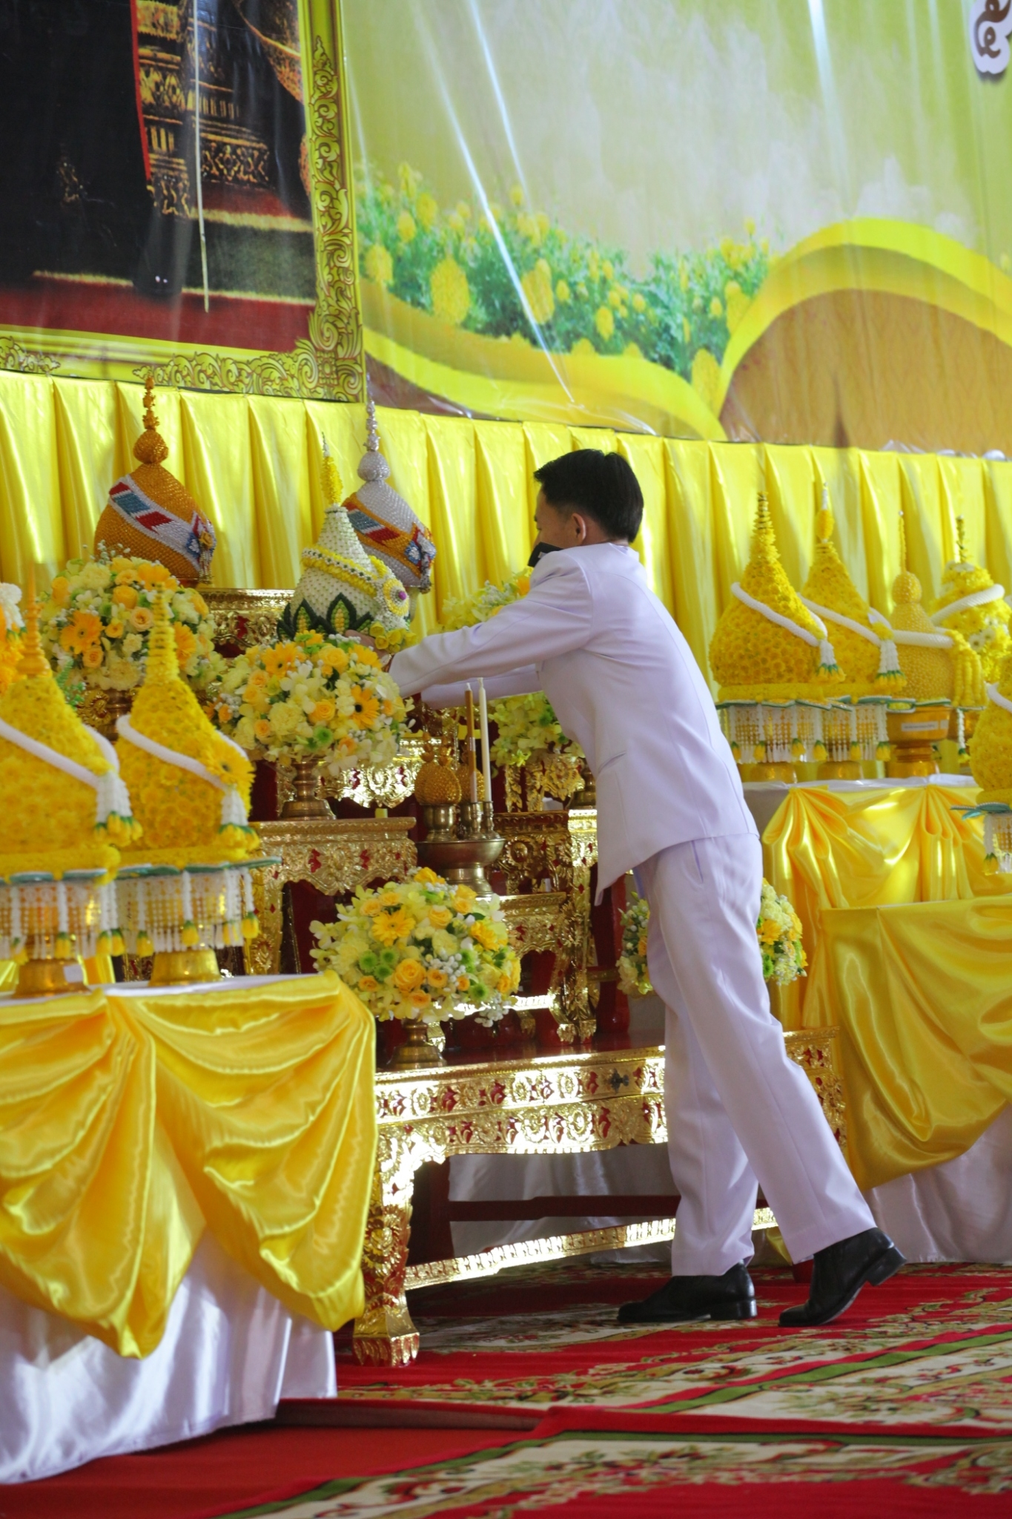
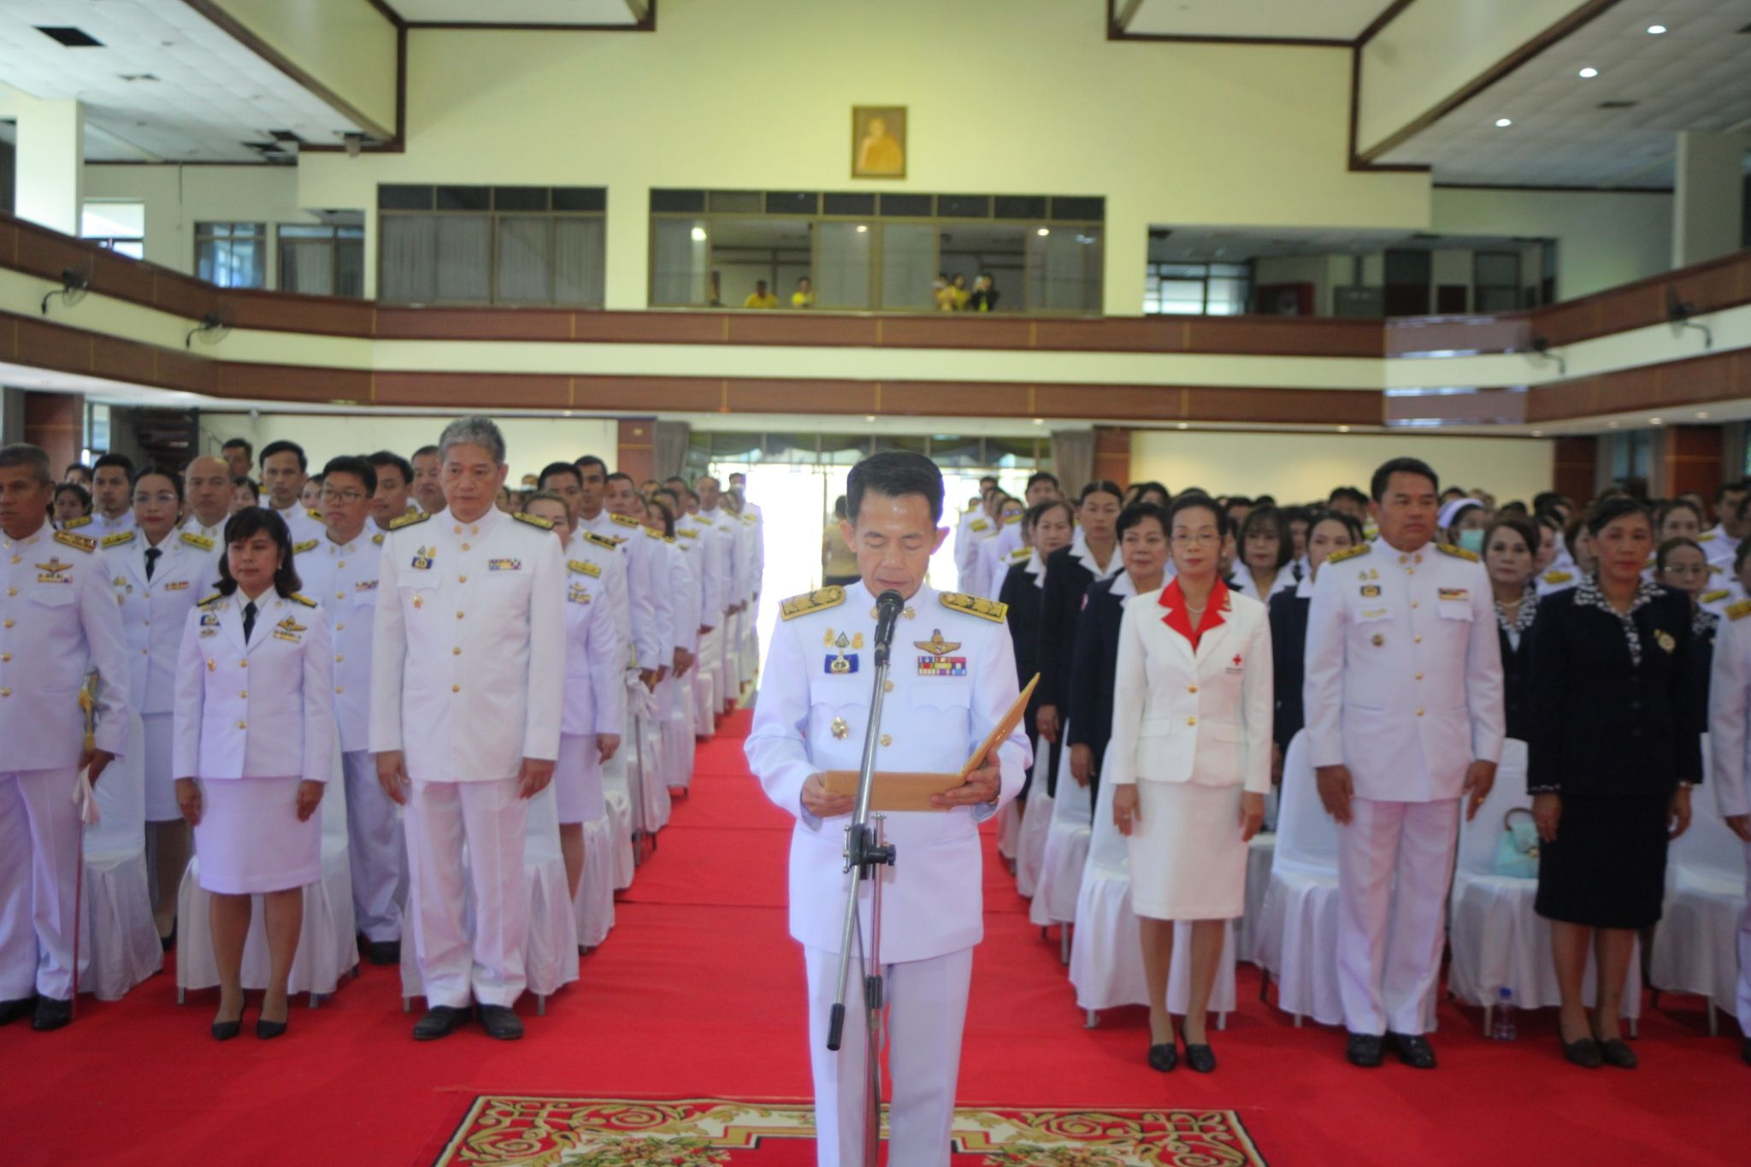

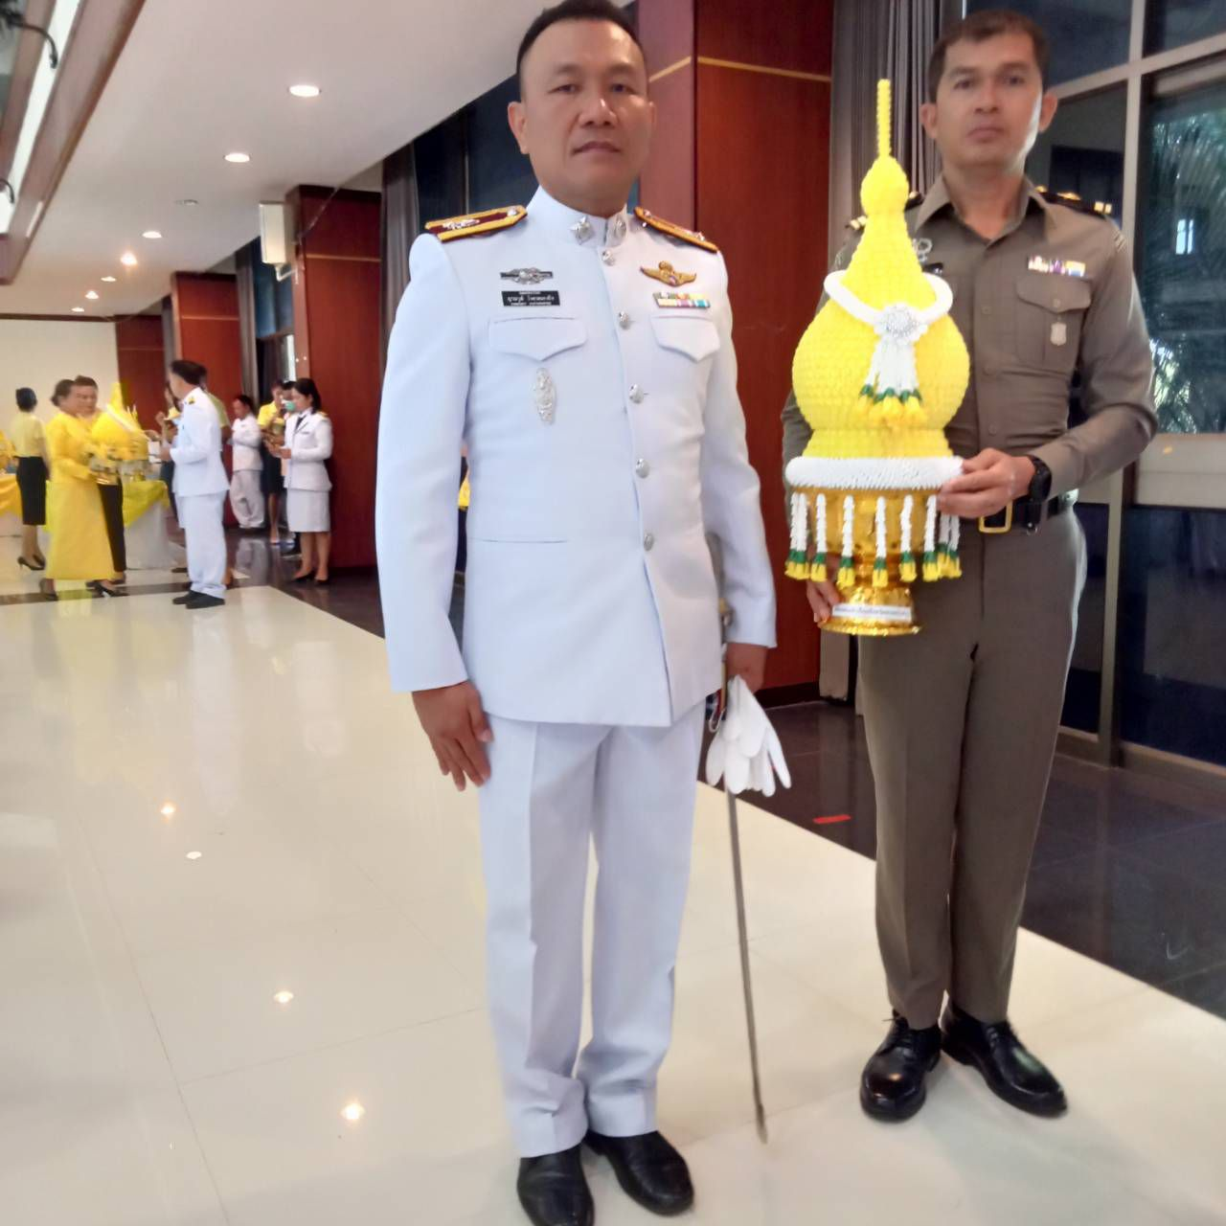
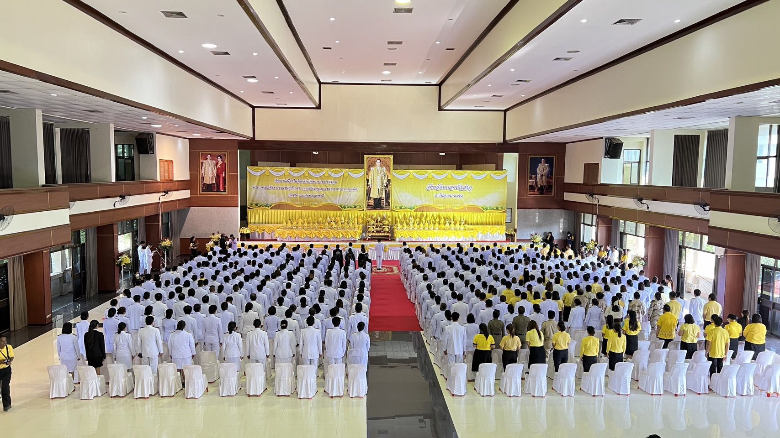

ร่วมกันทำกิจกรรม 5 ส บริเวณพื้นที่ภายในอาคารที่ทำการ

เมื่อวันที่ 6 ธ.ค.66 เวลาประมาณ ๑๖.3๐ น. ว่าที่ พ.ต.ต.ญาณวุฒิ โคตรหนองปิง สว.ตม.
จว.หนองบัวลำภู มอบหมายให้ข้าราชการตำรวจในสังกัด ร่วมกันทำกิจกรรม 5 ส บริเวณพื้นที่ภายใน
อาคารที่ทำการ ตม.จว.หนองบัวลำภู เพื่อให้สถานที่มีความสะอาด สวยงาม เป็นระเบียบเรียบร้อย
สร้างความประทับใจแก่ผู้มาใช้บริการ

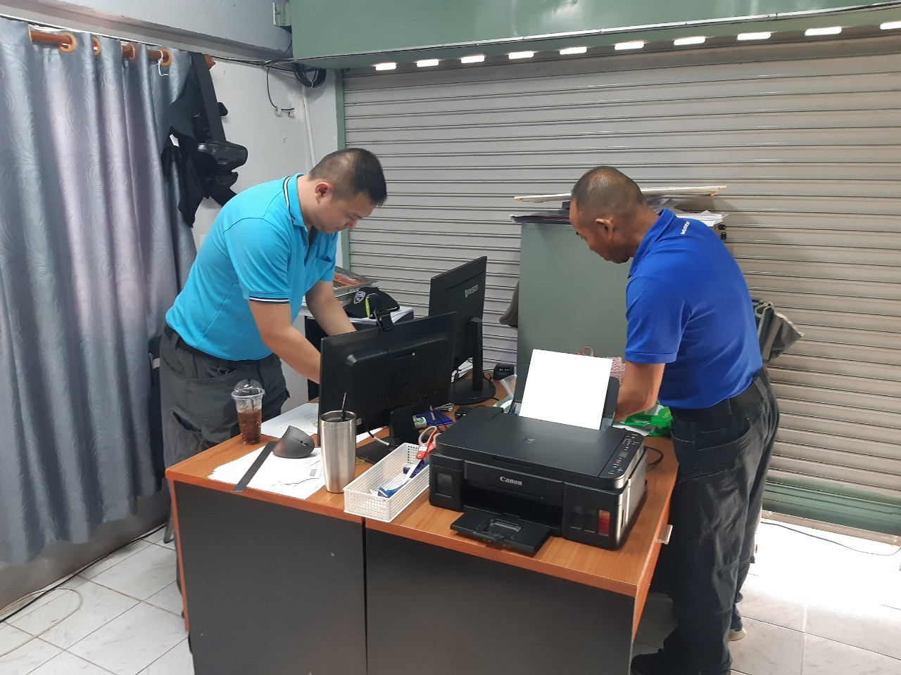
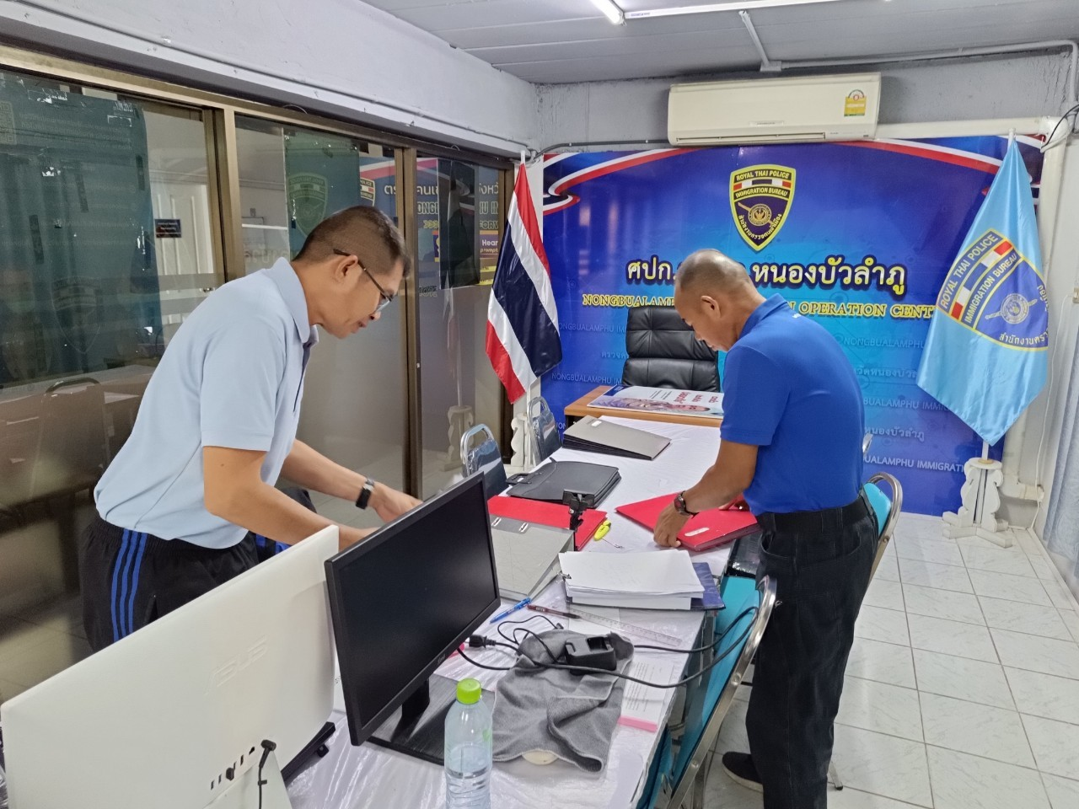

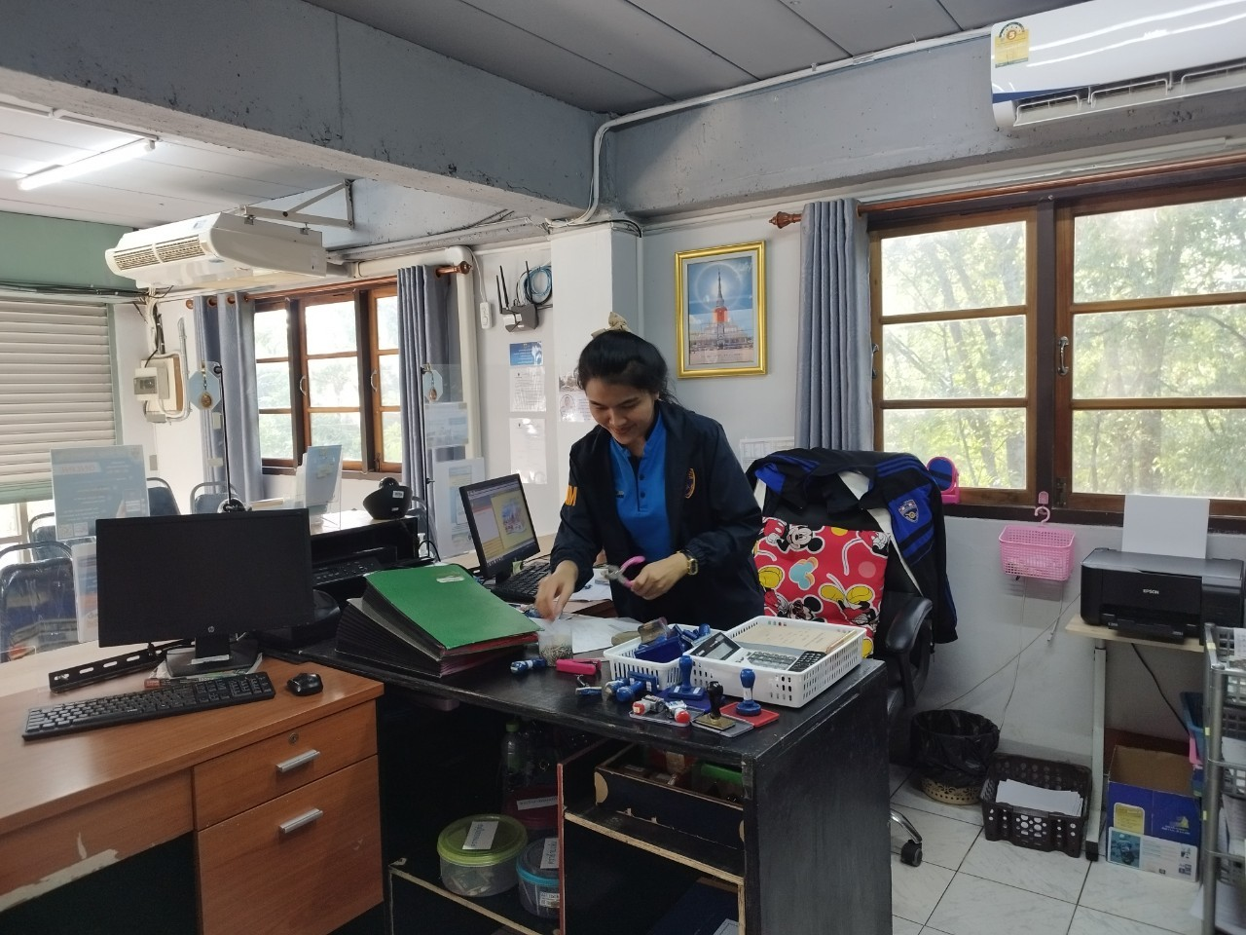
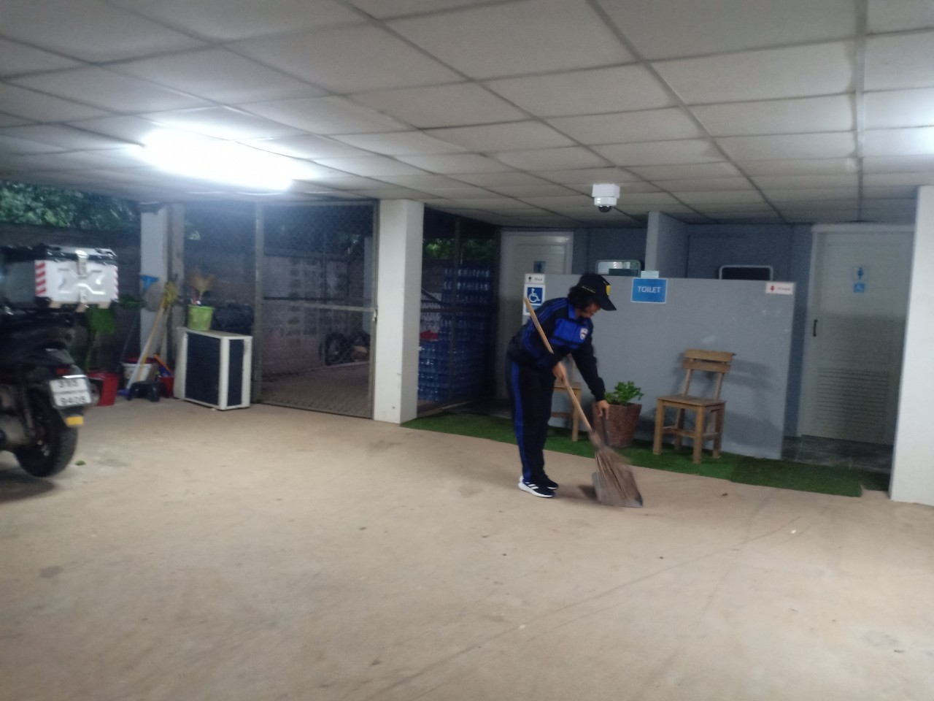

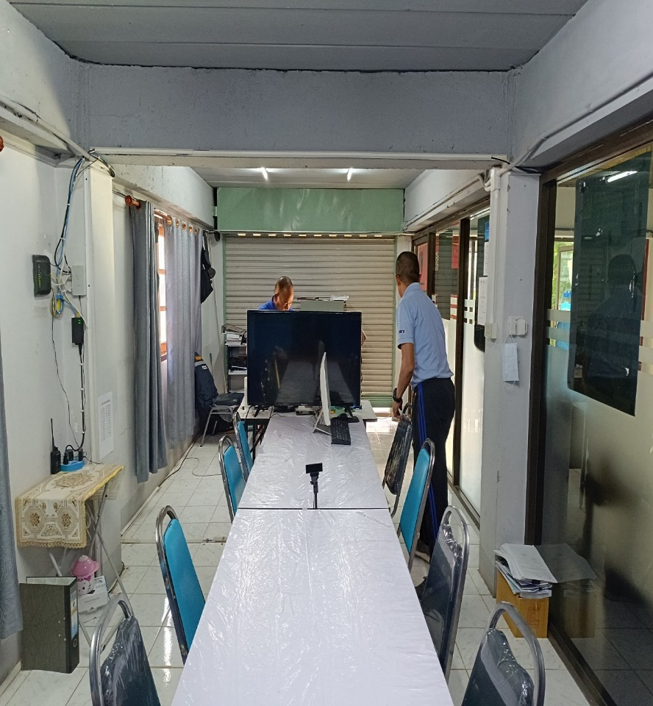
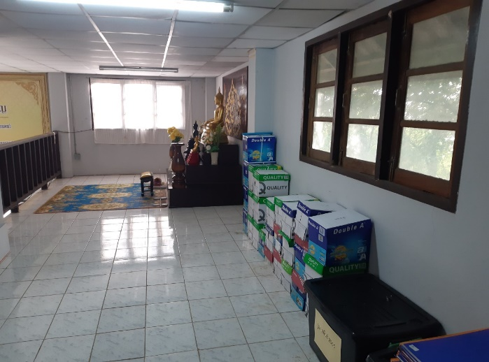

จับกุมผู้ต้องหาตาม พ.ร.บ.คนเข้าเมืองฯ จำนวน 1 ราย
จำนวน 1 ราย

เมื่อวันที่ 7 ธ.ค.66 เวลาประมาณ 10.30 น. ว่าที่ พ.ต.ต.ญาณวุฒิ โคตรหนองปิง สว.ตม.
จว.หนองบัวลำภู สั่งการให้เจ้าหน้าที่งานสืบสวนปราบปราม ตม.จว.หนองบัวลำภู ออกสืบสวนจับกุมคนต่างด้าวในพื้นที่รับผิดชอบ ทำการจับกุมตัวคนต่างด้าวจำนวน 1 ราย ดังนี้
นางเพชรสมร บุญทวี อายุ 46 ปี สัญชาติลาว ราษฎรบ้านหนองหลวง เมืองหินเทิบ แขวงเวียงจันทน์ สปป.ลาว ในข้อหา “เป็นบุคคลต่างด้าวเดินทางเข้ามาและอยู่ในราชอาณาจักรโดยไม่ได้รับอนุญาต” เจ้าหน้าที่ตำรวจจึงได้ทำการบันทึกจับกุมและดำเนินการตามมาตรา 54
แห่ง พ.ร.บ.คนเข้าเมือง พ.ศ.2522 ต่อไป

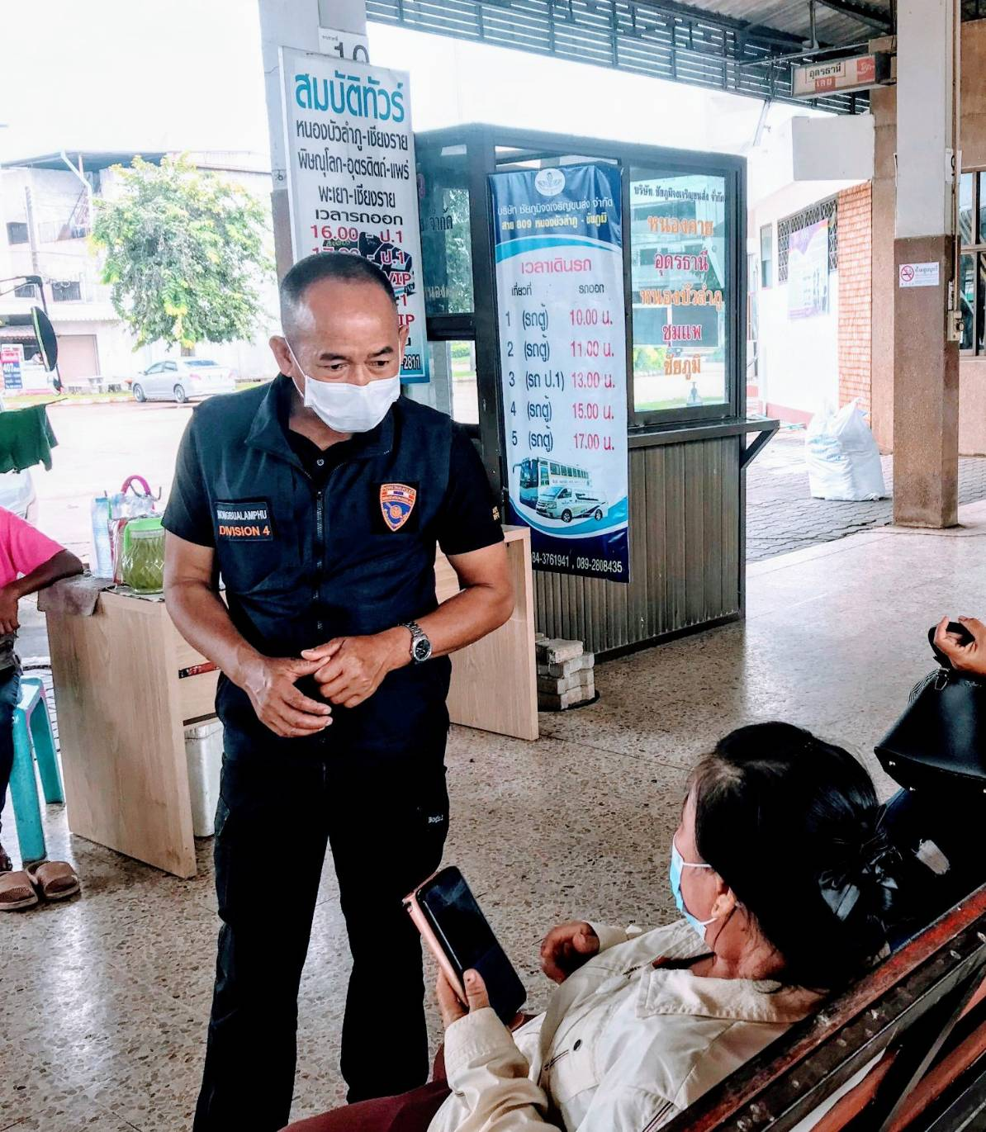

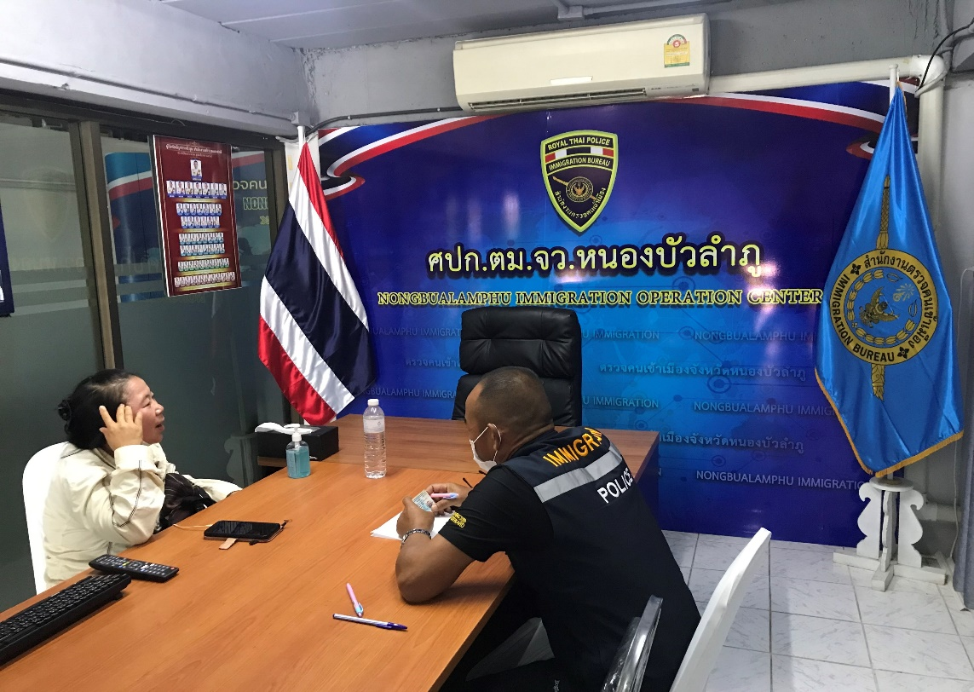

ร่วมจับกุม : ผู้ต้องหาตามหมายจับ 1 ราย

เมื่อวันที่ 14 ธ.ค.66 เวลาประมาณ 09.00 น. ว่าที่ พ.ต.ต.ญาณวุฒิ โคตรหนองปิง
สว.ตม.จว.หนองบัวลำภู สั่งการให้เจ้าหน้าที่งานสืบสวนปราบปราม ตม.จว.หนองบัวลำภู บูรณาการร่วมกับชุดสืบสวน สภ.เมืองหนองบัวลำภู และ ตม.จว.หนองคาย ร่วมกันจับกุม นายทรงพล น่วมโพธิ์ อายุ 46 ปี สัญชาติไทย ตามหมายจับศาลจังหวัดหนองบัวลำภู ที่ จ.144/2551 ลง 14 ก.ย.2566 ฐานความผิด “ฉ้อโกง”
สถานที่จับกุม จุดตรวจบุคคลและพาหนะ (ขาออก) สะพานมิตรภาพไทย-ลาว แห่งที่ 1
ต.มีชัย อ.เมือง จ.หนองคาย
จึงได้ควบคุมตัวผู้ต้องหานำส่ง พงส. สภ.เมืองหนองบัวลำภู เพื่อดำเนินการต่อไป

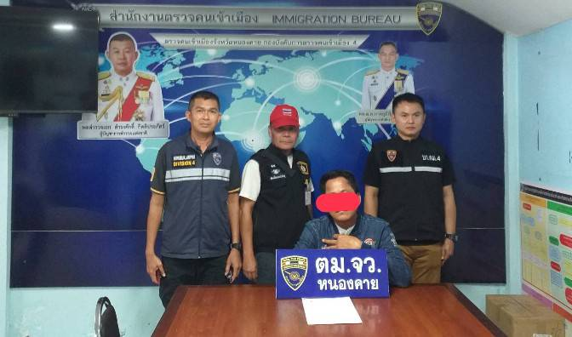

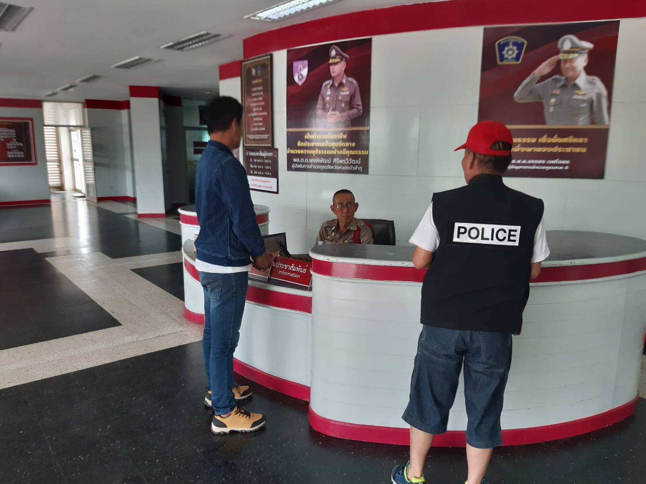

สำรวจจัดทำข้อมูลท้องถิ่น

เมื่อวันที่ 15 ธ.ค.66 เวลาประมาณ 11.35 น. ว่าที่ พ.ต.ต.ญาณวุฒิ โคตรหนองปิง
สว.ตม.จว.หนองบัวลำภู สั่งการให้ชุดสืบสวนปราบปราม ตม.จว.หนองบัวลำภู ออกตรวจในเขตพื้นที่รับผิดชอบเพื่อจัดทำข้อมูลท้องถิ่น โดยเข้าสำรวจ จันทร์ส่องหล้ารีสอร์ท ต.นากอก อ.ศรีบุญเรือง
จ.หนองบัวลำภู
ผลการตรวจ - ไม่พบการกระทำความผิดแต่อย่างใด

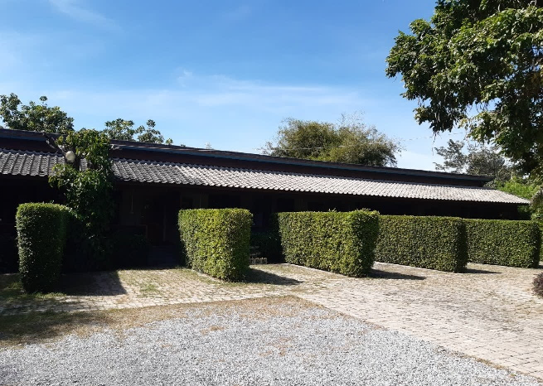
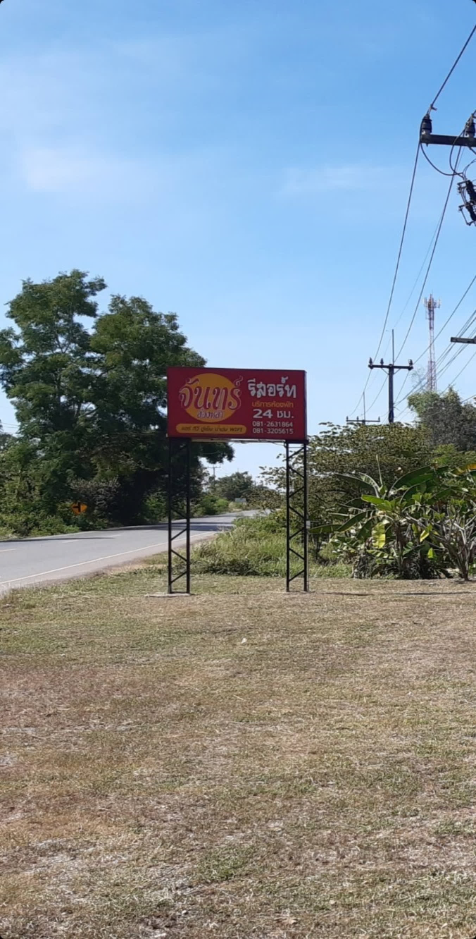

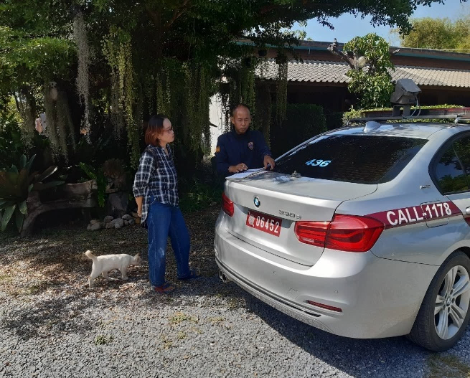
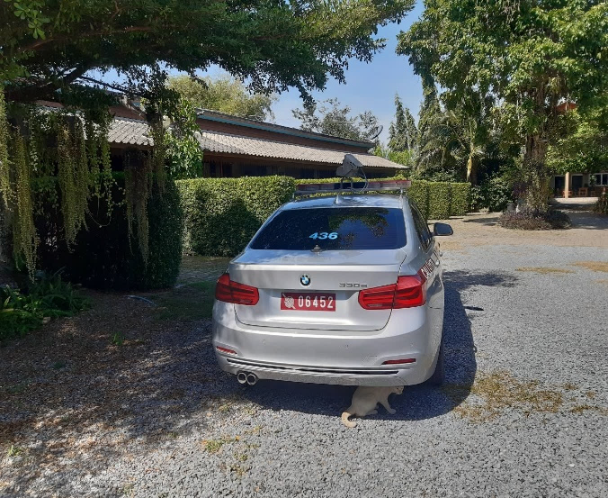

บูรณาการร่วม:จับกุมผู้ต้องหา จำนวน 2 ราย

เมื่อวันที่ 19 ธันวาคม 2566 เวลาประมาณ 16.30 น.ว่าที่ พ.ต.ต.ญาณวุฒิ โคตรหนองปิง สว.ตม.จว.หนองบัวลำภู มอบหมาย ให้เจ้าหน้าที่งานสืบสวนปราบปราม ตม.จว.หนองบัวลำภู
บูรณาการร่วมกับชุดสืบสวน สภ.ศรีบุญเรือง จับกุมผู้ต้องหา จำนวน 2 ราย ดัง นี้
1. นายสายยนต์ เปลื้องไชโย อายุ 35 ปี ของกลาง 1. ยาบ้า จำนวน 108 เม็ด, 2. อาวุธปืนลูกซองพกสั้นจำนวน 1 กระบอก และ อาวุธปืนพกสั้นไทยประดิษฐ์จำนวน 1 กระบอก โดยกล่าวหาว่า “1. จำหน่ายยาเสพติดให้โทษชนิดร้ายแรงประเภท 1 (เมทแอมเฟตามีนหรือยาบ้า) โดยการมีไว้ในครอบครองเพื่อจำหน่าย 2.มีอาวุธปืนไว้ในครอบครองโดยไม่ได้รับอนุญาตจากนายทะเบียนท้องที่,และ 3. เสพยาเสพติดให้โทษชนิดร้ายแรงประเภท 1 (เมทแอมเฟตามีนน) โดยผิดกฎหมาย”
สถานเกิดเหตุ เพิงพักหลังบ้านเลขที่ 11/1 ม.3 ต.โนนสะอาด อ.ศรีบุญเรือง จ.หนองบัวลำภู
2. .นายอมร บัวลำพันธ์ อายุ 39 ปี ของกลาง - โดยกล่าวหาว่า “เสพยาเสพให้โทษชนิดร้ายแรงประเภท 1 (เมทแอมเฟตามีน) โดยผิดกฎหมาย”
สถานที่เกิดเหตุ โรงพยาบาลศรีบุญเรือง หมู่ 8 ต.เมืองใหม่ อ.ศรีบุญเรือง จ.หนองบัวลำภู
จึงได้ควบคุมตัวพร้อมของกลางส่ง พงส.ดำเนินคดีตามกฎหมายต่อไป

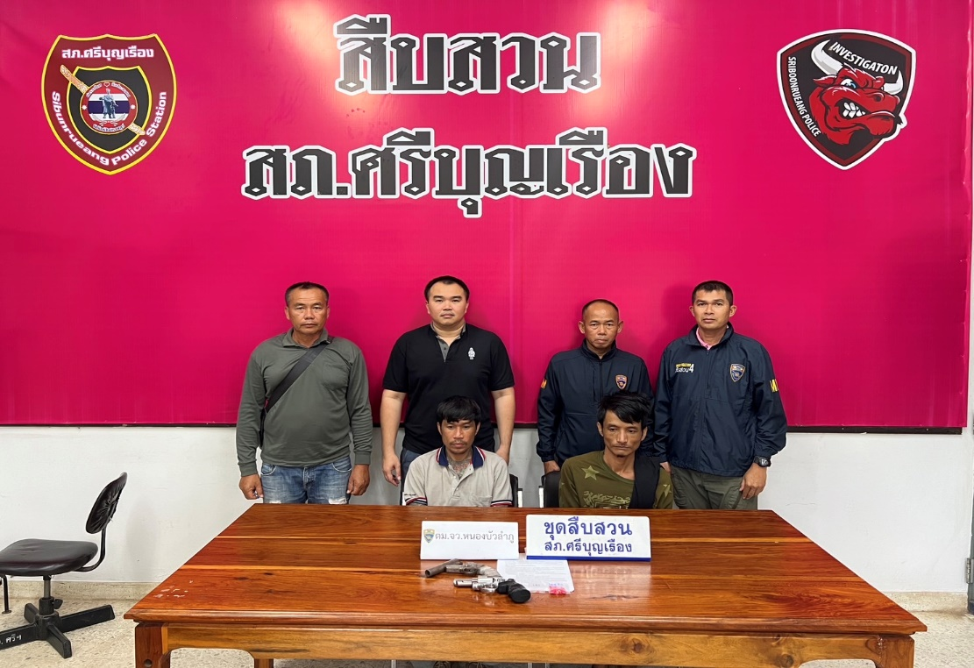

X – Ray พื้นที่เสี่ยง/คนต่างด้าวกลุ่มเสี่ยง

เมื่อวันที่ 23 ธ.ค.66 เวลาประมาณ 10.30 น. ว่าที่ พ.ต.ต.ญาณวุฒิ โคตรหนองปิง สว.ตม.จว.หนองบัวลำภู พร้อมด้วยชุดสืบสวนปราบปราม ตม.จว.หนองบัวลำภู ออกตรวจสอบสถานที่สุ่มเสี่ยงต่างๆ ในพื้นที่รับผิดชอบ เพื่อป้องกันปราบปรามการนำแรงงานต่างด้าวเข้ามาทำงานโดยผิดกฎหมาย ตาม พ.ร.บ.คนเข้าเมือง พ.ศ.2522
ผลการปฏิบัติ ไม่พบการกระทำผิดแต่อย่างใด

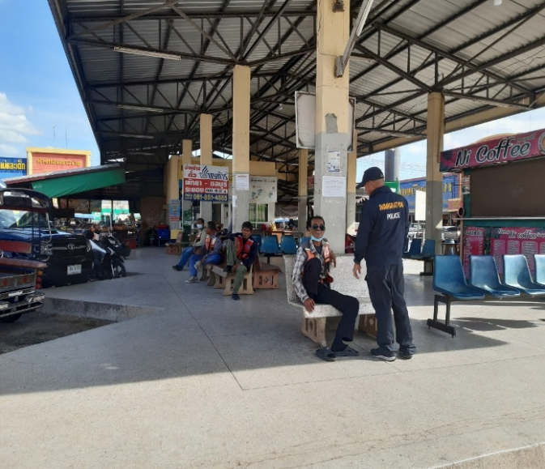
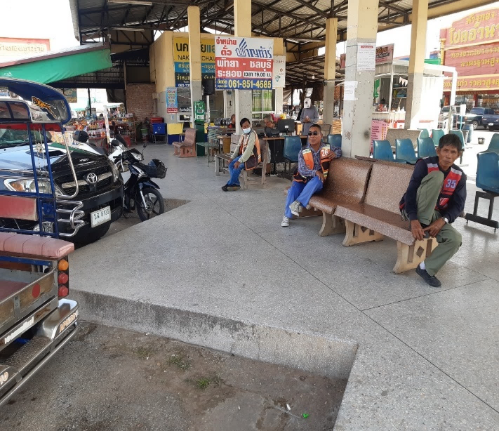

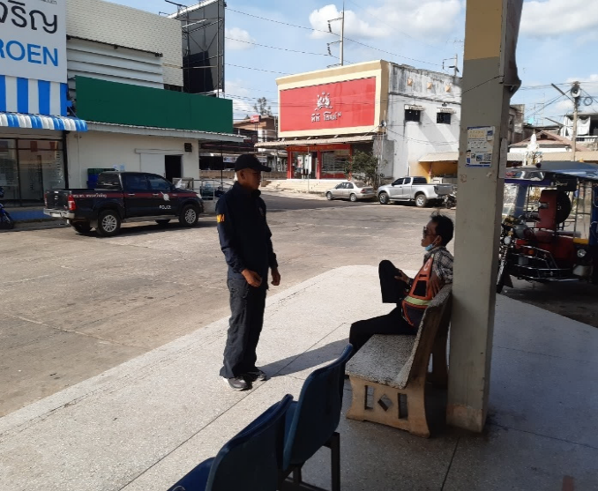
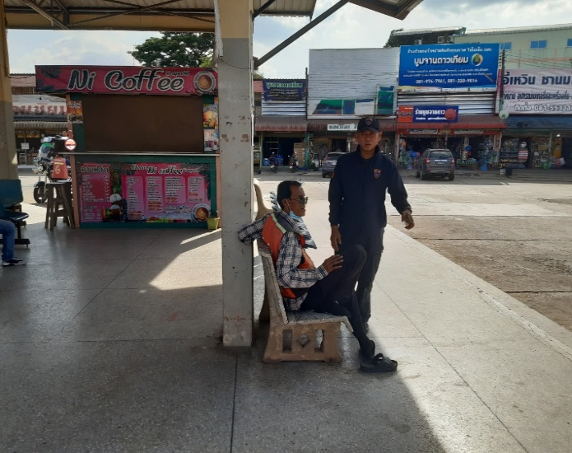

ร่วมปล่อยแถวระดมกวาดล้างอาชญากรรม
และอำนวยความสะดวกด้านพิธีการเข้าเมือง
ห้วงเทศกาลปีใหม่ 2567

เมื่อวันที่ 25 ธ.ค.66 เวลาประมาณ 10.30 น. ว่าที่ พ.ต.ต.ญาณวุฒิ โคตรหนองปิง สว.ตม.จว.หนองบัวลำภู เข้าร่วมพิธีปล่อยแถวระดมกวาดล้างอาชญากรรมและอำนวยความสะดวก
ด้านพิธีการเข้าเมือง ห้วงเทศกาลปีใหม่ 2567 ของ บก.ตม.4 ณ จุดตรวจสะพานมิตรภาพไทย-ลาว แห่งที่ 1 ตม.จว.หนองคาย บก.ตม.4 อ.เมืองหนองคาย จ.หนองคาย

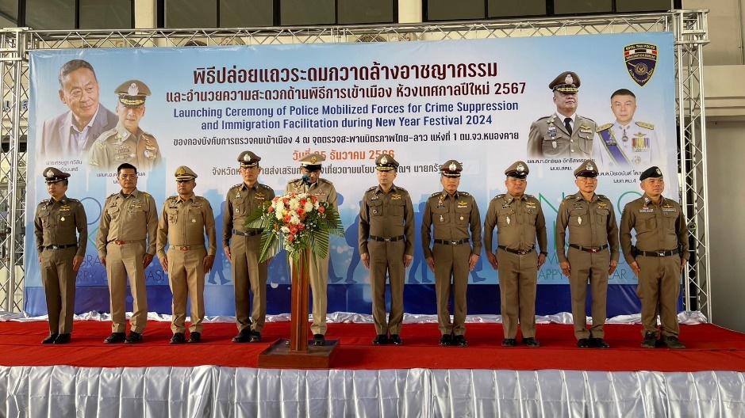

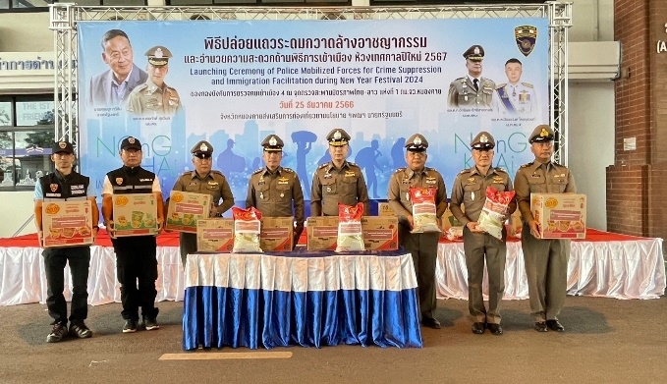
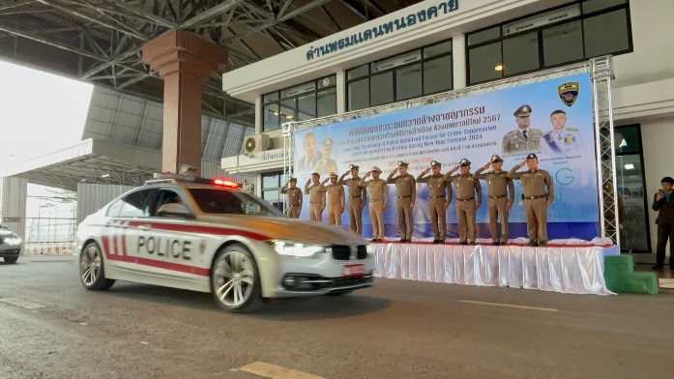

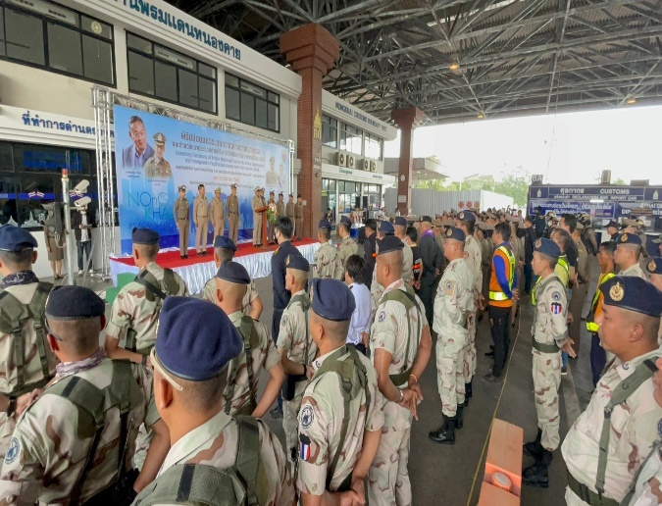
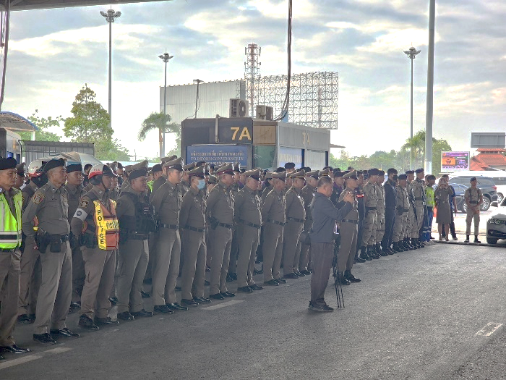

เข้าร่วมประชุมคณะกรมการจังหวัด หัวหน้าส่วนราชการจังหวัด
ครั้งที่ 12/2566

เมื่อวันที่ 26 ธ.ค.๖6 เวลาประมาณ 09.3๐ น. ว่าที่ พ.ต.ต.ญาณวุฒิ โคตรหนองปิง สว.ตม.จว.หนองบัวลำภู มอบหมายให้ ว่าที่ ร.ต.ท.พงศ์เพชรรัตน์ มูลวันดี รอง สว.(สส.)ตม.จว.หนองบัวลำภู เข้าร่วมประชุมคณะกรมการจังหวัด หัวหน้าส่วนราชการจังหวัด ครั้งที่ 12/2566 ประจำเดือนธันวาคม 2566 ณ ห้องประชุมที่ว่าการอำเภอโนนสัง อำเภอโนนสัง จังหวัดหนองบัวลำภู โดยมี นายสุวิทย์ จันทร์หวร ผู้ว่าราชการจังหวัดหนองบัวลำภู เป็นประธานในการประชุม

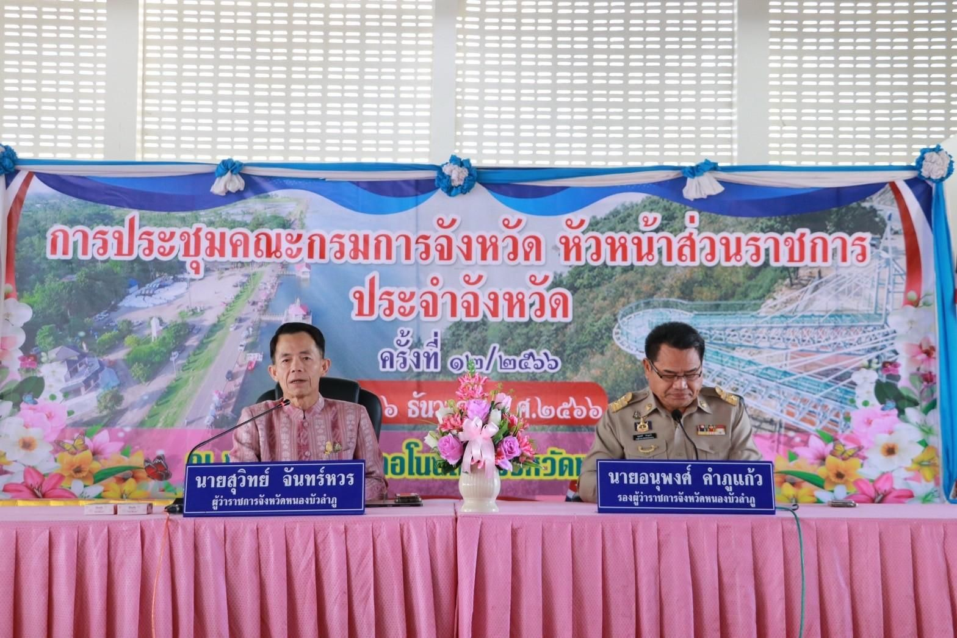

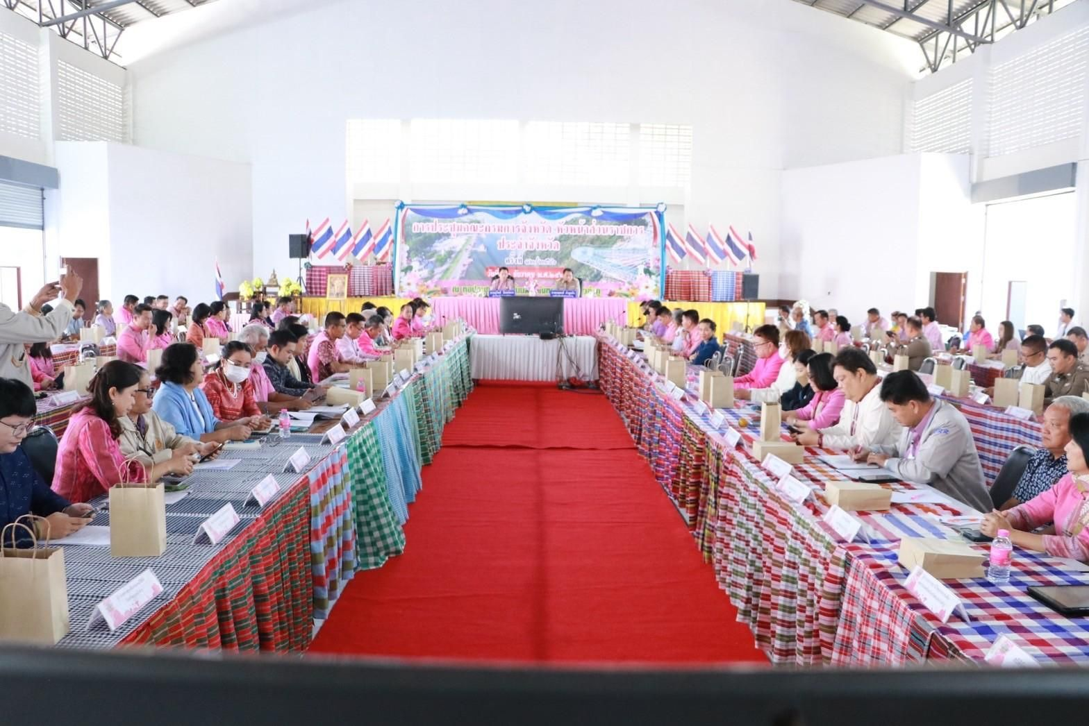

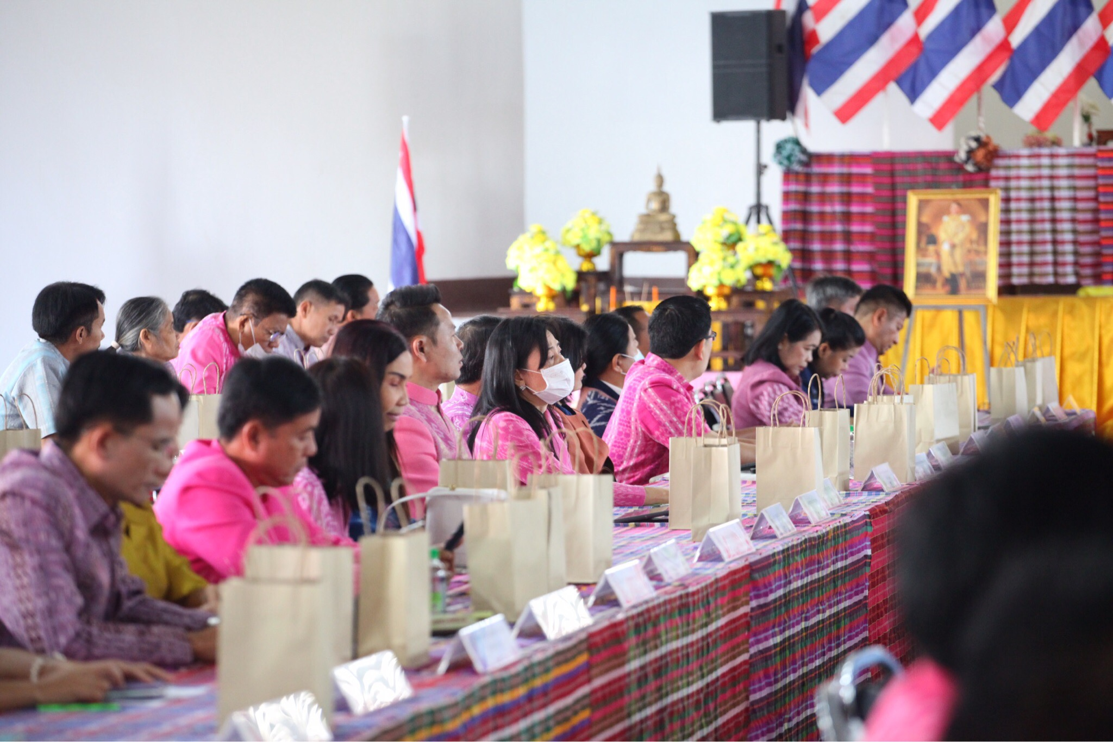

ประชุมเตรียมความพร้อมมาตรการรักษาความปลอดภัยและ
อำนวยความสะดวกแก่คนต่างด้าวในห้วงเทศกาลปีใหม่ ๒๕๖7

เมื่อวันที่ 27 ธ.ค.๖6 เวลา 10.00 น. พล.ต.ต.ปิยะอนันต์ โตสกุลวงศ์ ผบก.ตม.4 พร้อมด้วย
พ.ต.อ.นพดล รักชาติ ผกก.ตม.จว.เลย และ ว่าที่ พ.ต.ต.ญาณวุฒิ โคตรหนองปิง สว.ตม.
จว.หนองบัวลำภู ร่วมประชุมเตรียมความพร้อมมาตรการรักษาความปลอดภัยและอำนวยความสะดวกแก่คนต่างด้าวในห้วง เทศกาลปีใหม่ ๒๕๖7 ผ่านระบบประชุมทางไกลผ่านจอภาพ (ZOOM MEETING) ณ ห้องประชุม ศปก.ตม.จว.หนองบัวลำภู โดยมี พล.ต.ท.อิทธิพล อิทธิสารรณชัย ผบช.สตม. เป็นประธานในการประชุม

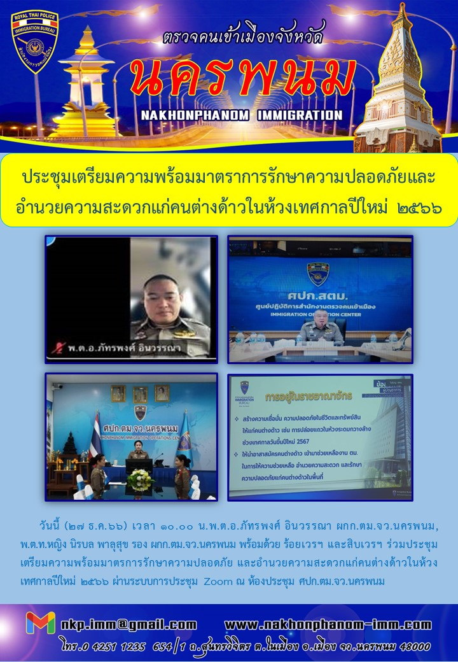

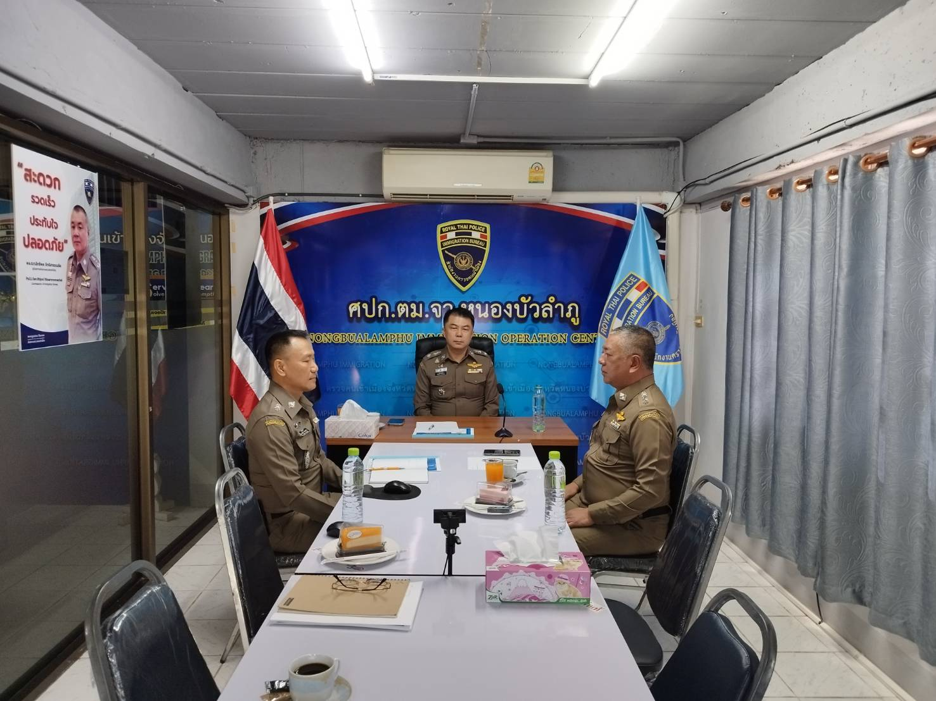

ประชุมบริหารประจำเดือน ธันวาคม 2566

เมื่อวันที่ 28 ธ.ค.66 เวลา 16.30 น. ว่าที่ พ.ต.ต.ญาณวุฒิ โคตรหนองปิง สว.ตม.จว.หนองบัวลำภู ได้ประชุมบริหารประจำเดือน มกราคม และกำชับให้ข้าราชการตำรวจในสังกัดปฏิบัติหน้าที่ให้เป็นไปตามข้อสั่งการของ ผบช.สตม., ผบก.ตม.4 โดยให้ยึดถือปฏิบัติตามกฎหมาย ระเบียบ คำสั่งอย่างเคร่งครัด ทั้งนี้ได้มอบประกาศนียบัตรข้าราชการตำรวจดีเด่นประจำเดือนให้กับข้าราชการตำรวจในสังกัด เพื่อเป็นขวัญกำลังใจในการปฏิบัติหน้าที่ต่อไป

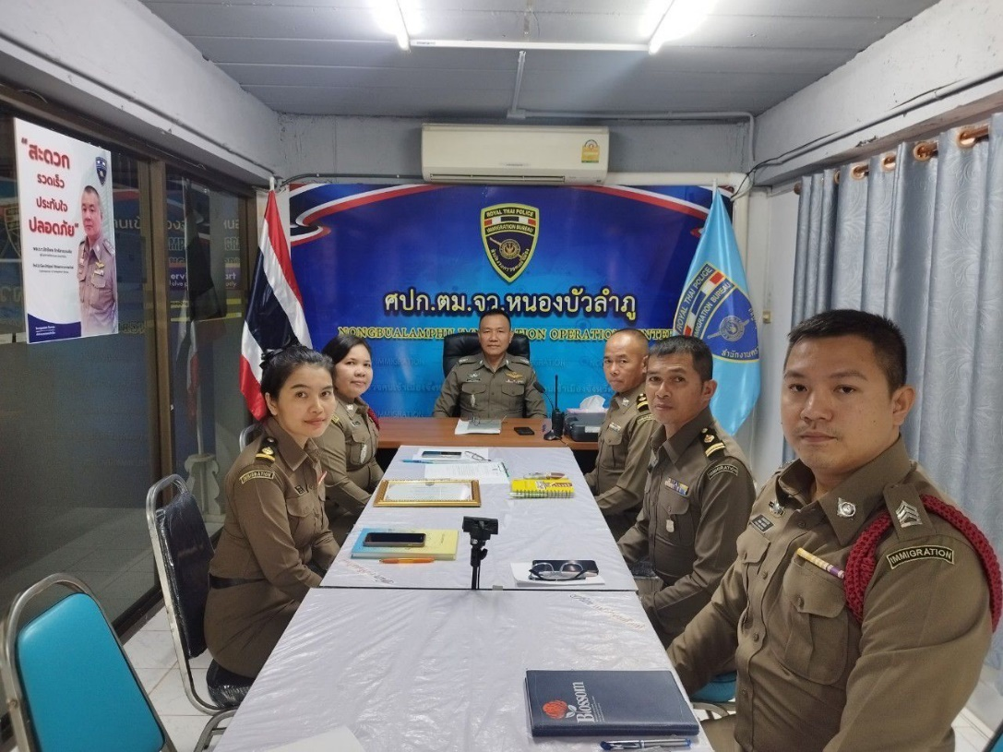

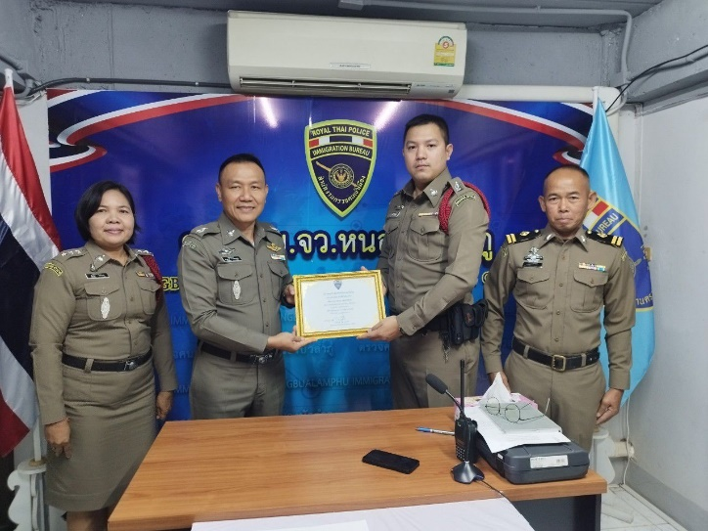
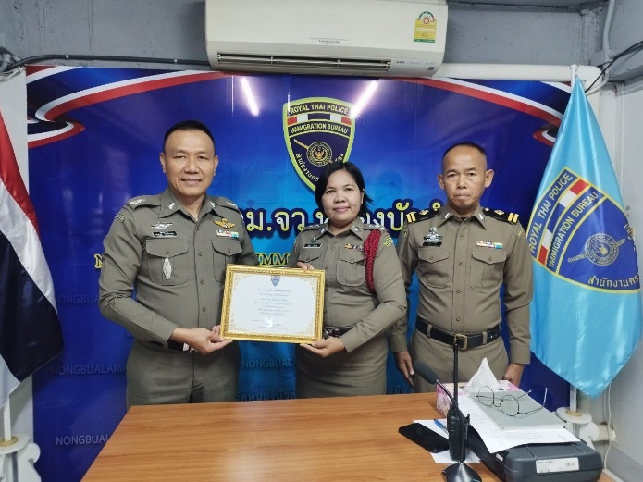

ปฏิบัติงานจิตอาสา ให้บริการและอำนวยความสะดวกประชาชน
ณ บริเวณจุดบริการประชาชนในช่วงเทศการปีใหม่ พ.ศ.2567

เมื่อวันที่ 31 ธ.ค.66 เวลาประมาณ 15.30 น. ว่าที่ พ.ต.ต.ญาณวุฒิ โคตรหนองปิง
สว.ตม.จว.หนองบัวลำภู พร้อมด้วยข้าราชการตำรวจจิตอาสาร่วมกับหน่วยงานที่เกี่ยวข้อง ให้บริการและอำนวยความสะดวกประชาชน ณ บริเวณจุดบริการประชาชนในช่วงเทศการปีใหม่
ต.โนนทัน อ.เมืองหนองบัวลำภู จ.หนองบัวลำภู พร้อมนี้ ได้มอบน้ำดื่มให้กับเจ้าหน้าที่ประจำจุด
เพื่อเป็นขวัญและกำลังใจในการปฏิบัติหน้าที่ในช่วงเทศกาลส่งท้ายปีเก่าต้อนรับปีใหม่ พ.ศ.2567

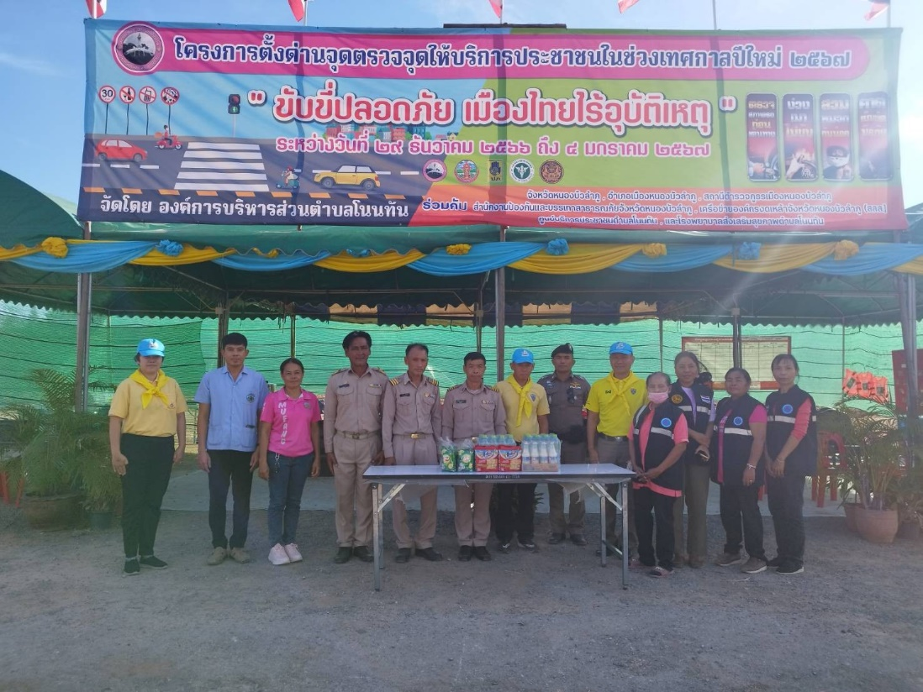

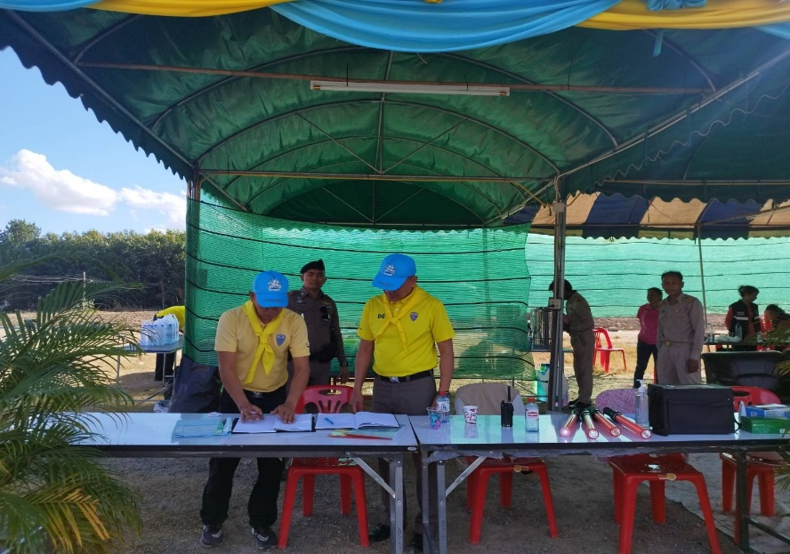
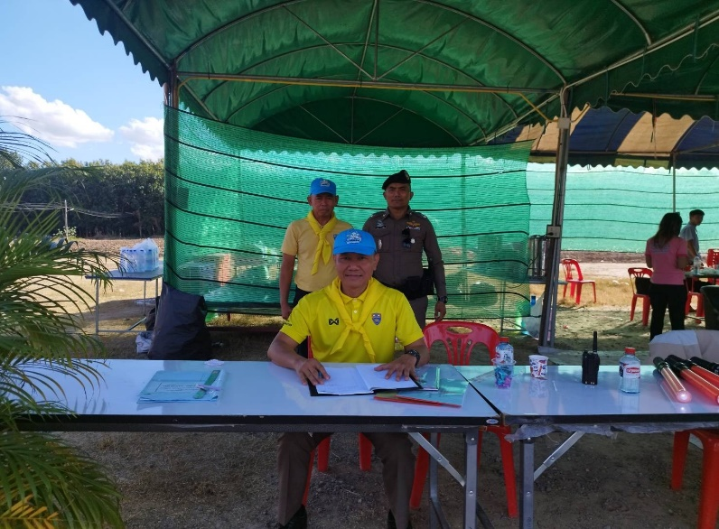

สถิติการขออยู่ต่อในราชอาณาจักร

รหัสเหตุผล | เหตุผลในการขออยู่ต่อในราชอาณาจักร | จำนวน (ราย)
2.4 | เพื่อการท่องเที่ยว | 66
2.8 | เพื่อศึกษาในสถานศึกษาของรัฐ | 1
2.6 | เป็นครูหรืออาจารย์หรือผู้เชี่ยวชาญในสถานศึกษาของรัฐ | 1
2.7 | เป็นครูหรืออาจารย์หรือผู้เชี่ยวชาญในสถานศึกษาของเอกชน | 1
2.18 | กรณีเป็นครอบครัวของผู้มีสัญชาติไทย (สามีไทย,ภรรยาไทย,บุตรไทย) | 23
2.21 | ปฏิบัติงานในองค์กรการกุศลสาธารณะ องค์การเอกชนต่างประเทศ มูลนิธิ สมาคม หอการค้า ต่างประเทศ สภาหอการค้าแห่งประเทศไทย หรือสภาอุตสาหกรรมแห่งประเทศไทย | 1
2.22 | ใช้ชีวิตบั้นปลาย | 24
2.23 | เพื่อเยี่ยมญาติหรือกลับภูมิลำเนาเดิมของผู้เคยมีสัญชาติไทย หรือของผู้ที่มีบิดาหรือมารดาเป็นบุคคลสัญชาติไทยหรือเคยมีสัญชาติไทย | 5
2.24 | เยี่ยมคู่สมรสหรือเยี่ยมบุตรซึ่งมีสัญชาติไทย | 7
2.25 | รักษาพยาบาล หรือการพักฟื้น หรือดูแลผู้ป่วย | 1
4.0 | คุณสมบัติไม่ครบถ้วน ไม่อนุญาต ให้เดินทางออก ใน 7 วัน | 2
12.1 | บัตรสมาชิกพิเศษ (Thailand Privilege Card) ได้รับการตรวจลงตราประเภทคนอยู่ชั่วคราวเป็นพิเศษ Privilege Entry Visa : PE | 1
10 | แรงงาน 3 สัญชาติ กลุ่มมติ ครม. เมื่อ 5 ก.ค. 65 | 1
รวมทั้งสิ้น |  | 134

